
DEPARTAMENTO DE CIENCIAS DE LA COMPUTACIÓN
ESPECIFICACIÓN DE REQUERIMIENTOS DE SOFTWARE (IEEE 830)
SISTEMA BANCARIO EUREKABANK CON RESTFUL EN JAVA CON BASE DE DATOS LOCAL

Documento | ERS
Proyecto | TG.1.3 EurekaBank — RESTful Java con BDD local
Integrantes | Llumigusin Caiza Mateo Sebastián  Mideros Cruz Samir Esteban  Loor Mercado César Ignacio
Grupo | GR06
NRC | 36884
Tutor | ING. MAURICIO CAMPAÑA
Fecha | 04/11/2026

ÍNDICE DE CONTENIDOS
CASO DE ESTUDIO 5
1. Introducción 5
2. Propósito 5
3. Alcance 5
4. Definiciones, Acrónimos y Abreviaturas 6
4.1 Definiciones 6
4.2 Acrónimos y abreviaturas 6
5. Referencias 7
6. Visión General del Documento 7
7. Descripción General 7
7.1 Perspectiva del producto 7
7.2 Funciones del producto 8
7.3 Condiciones del entorno 9
7.4 Características de los usuarios 9
7.5 Interfaces externas 9
7.6 Restricciones 9
7.7 Suposiciones y dependencias 10
8. Especificación de Requerimientos 10
8.1 Requisitos comunes de las interfaces 10
8.1.1 Interfaces de usuario 10
8.1.2 Interfaces de hardware 10
8.1.3 Interfaces de software 10
8.1.4 Interfaces de comunicación 11
8.2 Requisitos funcionales 11
8.2.1 Objetivo general 11
8.2.2 Objetivos específicos 11
8.2.3 Actores 12
8.2.4 Lista de requisitos funcionales 12
8.2.5 Requisitos funcionales 12
8.3 Requisitos no funcionales 14
8.4 Otros requerimientos 15
8.4.1 Restricciones de diseño 15
8.4.2 Restricciones de hardware 15
8.4.3 Atributos de calidad 15
9. Requisitos de Rendimiento 16
9.1 Requisitos de interfaces externas 16
9.1.1 Interfaces de usuario 16
9.1.2 Interfaces de hardware 16
9.1.3 Interfaces de software 16
9.1.4 Interfaces de comunicación 16
9.1.5 Base de datos 16
RECOMENDACIONES 17
CONCLUSIONES 17
BIBLIOGRAFÍA 17

ÍNDICE DE TABLAS
Tabla 1. Definiciones 6
Tabla 2. Acrónimos y abreviaturas 6
Tabla 3. Referencias 7
Tabla 4. Usuario final 9
Tabla 5. Requisitos de interfaces de hardware 10
Tabla 6. Interfaces de software 10
Tabla 7. Operaciones expuestas por el API RESTful 11
Tabla 8. Autenticar el acceso al sistema 11
Tabla 9. Registrar operaciones bancarias 11
Tabla 10. Consultar información de cuentas 11
Tabla 11. Consumo multicanal 12
Tabla 12. Actor Empleado 12
Tabla 13. Lista de requisitos funcionales 12
Tabla 14. Iniciar sesión 12
Tabla 15. Consultar saldo 13
Tabla 16. Registrar depósito 13
Tabla 17. Registrar retiro 13
Tabla 18. Registrar transferencia 13
Tabla 19. Consultar movimientos 14
Tabla 20. Requerimiento no funcional Protocolo de arquitectura (REST) 14
Tabla 21. Requerimiento no funcional Especificación de software 14
Tabla 22. Requerimiento no funcional Entorno de desarrollo 14
Tabla 23. Requerimiento no funcional Servidor de aplicaciones 14
Tabla 24. Requerimiento no funcional Persistencia 14
Tabla 25. Requerimiento no funcional Seguridad 15
Tabla 26. Requerimiento no funcional Usabilidad y accesibilidad 15
Tabla 27. Requerimiento no funcional Mantenimiento 15

ÍNDICE DE ILUSTRACIONES
Ilustración 1. Arquitectura del sistema 8
Ilustración 2. Diagrama de casos de uso del sistema 9
Ilustración 3. Modelo de datos de la base EurekaBank 17

CASO DE ESTUDIO
EurekaBank es una entidad financiera que necesita que sus empleados (cajeros) atiendan las cuentas de los clientes desde distintos canales: una aplicación de consola, una aplicación de escritorio, una aplicación web y una aplicación móvil. Todos los canales deben trabajar sobre la misma información, guardada en una base de datos MySQL / MariaDB local, y deben acceder a ella únicamente a través de un API RESTful.
Se desea implementar un sistema de servicios de software basado en una Arquitectura Orientada a Servicios (SOA) con las siguientes características de negocio:
• Autenticación: el empleado ingresa con usuario y clave; la clave se guarda cifrada con SHA-1 en la tabla Usuario.
• Consulta de saldo: a partir del código de la cuenta (por ejemplo 00100003) se obtiene su saldo actual.
• Depósitos y retiros: se registran sobre cuentas en estado ACTIVO; el retiro no puede dejar la cuenta con saldo negativo.
• Transferencias: mueven fondos entre dos cuentas activas y generan un movimiento de SALIDA en la cuenta origen y otro de INGRESO en la cuenta destino.
• Historial: cada operación queda registrada en la tabla Movimiento con su número correlativo, fecha, tipo, empleado e importe.
Multicanal: el sistema se despliega como cliente de consola, cliente de escritorio, cliente web y cliente móvil, todos consumiendo el mismo servicio para garantizar resultados consistentes sin importar el canal.
El acceso a las operaciones bancarias está protegido por un inicio de sesión. Las credenciales de prueba del grupo son MONSTER / MONSTER69 en todos los clientes.
La lógica de negocio se separa de los puntos de exposición: el API RESTful recibe las peticiones, la capa de servicio aplica las reglas y la base de datos garantiza la atomicidad de cada operación mediante transacciones.
El sistema se desarrolla con Apache NetBeans 21 como IDE, Java (JDK 8 – 17) como lenguaje, Payara Server 5 como servidor de aplicaciones y MySQL (MariaDB 12) como motor de base de datos local. La arquitectura es SOA usando Servicio web RESTful con JAX-RS (Jersey, Jakarta EE 8).

1. Introducción
Este documento de Especificación de Requerimientos de Software (ERS) sigue la norma IEEE-830 y forma parte de la documentación previa al desarrollo e implementación de la capa de servicios del sistema "EurekaBank RESTful en Java con BDD local". Describe qué debe hacer el sistema, sus restricciones y las interfaces con los cuatro clientes y con la base de datos.

2. Propósito
El propósito del documento es listar, definir y detallar los requerimientos funcionales y no funcionales del sistema "EurekaBank RESTful en Java con BDD local". También sirve como referencia común entre los integrantes del grupo y el docente para validar el alcance antes y durante el desarrollo.
Está dirigido al equipo de desarrollo, al docente tutor y a cualquier persona que necesite entender el funcionamiento del sistema para su mantenimiento o evolución.

3. Alcance
El trabajo se centra en implementar el sistema bancario EurekaBank como un API RESTful con base de datos local, consumido por cuatro clientes. La implementación abarca los siguientes módulos:
MÓDULO DE SEGURIDAD
• Inicio de sesión del empleado con usuario y contraseña.
• Validación de credenciales contra la base de datos.
• Acceso a las operaciones solo con sesión iniciada.
MÓDULO DE CUENTAS Y MOVIMIENTOS
• Consulta de saldo.
• Registro de depósitos.
• Registro de retiros.
• Registro de transferencias entre cuentas.
• Consulta del historial de movimientos.
Cuando cada canal implementa por su cuenta la lógica bancaria, el código se duplica y cualquier corrección debe repetirse en cada aplicación, con el riesgo de que los saldos calculados no coincidan. Con una arquitectura SOA la lógica queda centralizada en el API RESTful y en la base de datos, y los cuatro clientes solo se encargan de la presentación.
Quedan fuera del alcance la apertura de cuentas, el registro de clientes y la administración de empleados desde los clientes; esos datos se cargan con los scripts de la base de datos.

4. Definiciones, Acrónimos y Abreviaturas

4.1 Definiciones
Tabla 1. Definiciones
TÉRMINO | DEFINICIÓN
Arquitectura Orientada a Servicios (SOA) | Estilo arquitectónico en el que la funcionalidad se expone como servicios reutilizables e independientes de la plataforma del consumidor.
Servicio web | Componente de software que se comunica con otras aplicaciones a través de la red mediante protocolos estándar (HTTP, XML, JSON).
Cliente / consumidor | Aplicación que realiza peticiones al servicio web: consola, escritorio, web y móvil.
Cuenta | Producto bancario de un cliente identificado por un número único, con saldo y estado.
Movimiento | Registro de una operación (apertura, depósito, retiro, transferencia) sobre una cuenta.
Transacción de base de datos | Conjunto de sentencias que se ejecutan como una unidad: se confirman todas (COMMIT) o ninguna (ROLLBACK).
Endpoint | URL a través de la cual el cliente accede a una operación o recurso del servicio.
Interoperabilidad | Capacidad de sistemas construidos con distintas tecnologías de intercambiar información.
Bloqueo de cuenta | Bloqueo de fila (SELECT ... FOR UPDATE) que evita que dos operaciones modifiquen el mismo saldo al mismo tiempo.

4.2 Acrónimos y abreviaturas
Tabla 2. Acrónimos y abreviaturas
Acrónimo / abreviatura | Significado
SOA | Arquitectura Orientada a Servicios (Service-Oriented Architecture).
SOAP | Protocolo Simple de Acceso a Objetos (Simple Object Access Protocol).
REST | Transferencia de Estado Representacional (Representational State Transfer).
WSDL | Lenguaje de Descripción de Servicios Web (Web Services Description Language).
XML | Lenguaje de Marcado Extensible.
JSON | Notación de Objetos de JavaScript.
HTTP | Protocolo de Transferencia de Hipertexto.
BDD | Base de datos.
SQL | Lenguaje de Consulta Estructurado.
ERS | Especificación de Requisitos de Software.
RF / RNF | Requisito funcional / Requisito no funcional.
CU / ECUD | Caso de uso / Especificación de casos de uso detallada.
JAX-WS / JAX-RS | APIs de Java para servicios web SOAP / RESTful.
JDBC | Java Database Connectivity.
JSP | JavaServer Pages.

5. Referencias
Tabla 3. Referencias
Referencia | Título | Ruta | Fecha | Autor
1 | IEEE Std 830-1998, Recommended Practice for Software Requirements Specifications | https://standards.ieee.org/ieee/830/1222/ | 1998 | IEEE
2 | Guía de la práctica EurekaBank con BDD local | 05. DOCUMENTACION/GUIA_EUREKABANK_RESTFUL_JAVA_BDD_LOCAL_GR06.docx | 04/11/2026 | Grupo 6
3 | Especificación de casos de uso detallada (ECUD) | 01. UML/02. ECUD/ECUD_EUREKABANK_RESTFUL_JAVA_BDD_LOCAL_G06.docx | 04/11/2026 | Grupo 6

6. Visión General del Documento
El documento consta de tres partes. La primera es la introducción, con una visión general de la ERS. La segunda describe el sistema en general: sus funciones, los usuarios, las restricciones y las dependencias. La tercera detalla los requerimientos funcionales y no funcionales, las interfaces y los atributos de calidad.

7. Descripción General

7.1 Perspectiva del producto
El sistema actúa como proveedor central en una arquitectura distribuida cliente-servidor. El API RESTful se ejecuta sobre Payara Server 5 y es el único componente que se conecta a la base de datos MySQL / MariaDB. Los cuatro clientes envían peticiones por la red y reciben respuestas estructuradas en JSON sobre los verbos HTTP GET y POST.
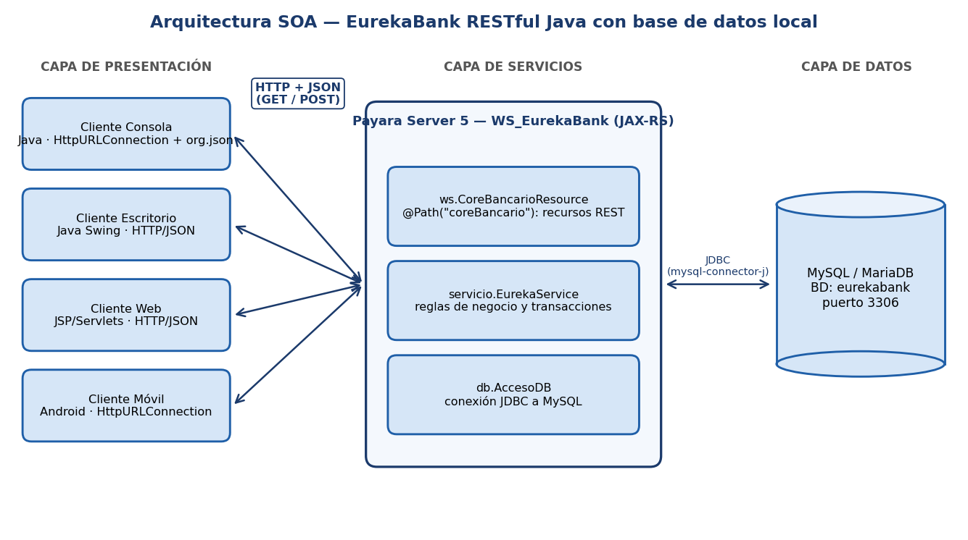
Ilustración 1. Arquitectura del sistema

7.2 Funciones del producto
El sistema tiene dos divisiones funcionales: el módulo de seguridad y el módulo de cuentas y movimientos. Sus funciones principales son:
• Validar las credenciales del empleado (usuario y clave cifrada con SHA-1).
• Consultar el saldo de una cuenta.
• Registrar depósitos, retiros y transferencias de forma transaccional, actualizando saldo y contador de movimientos.
• Rechazar operaciones sobre cuentas inexistentes o inactivas y retiros o transferencias sin saldo suficiente.
• Devolver el historial de movimientos de una cuenta.
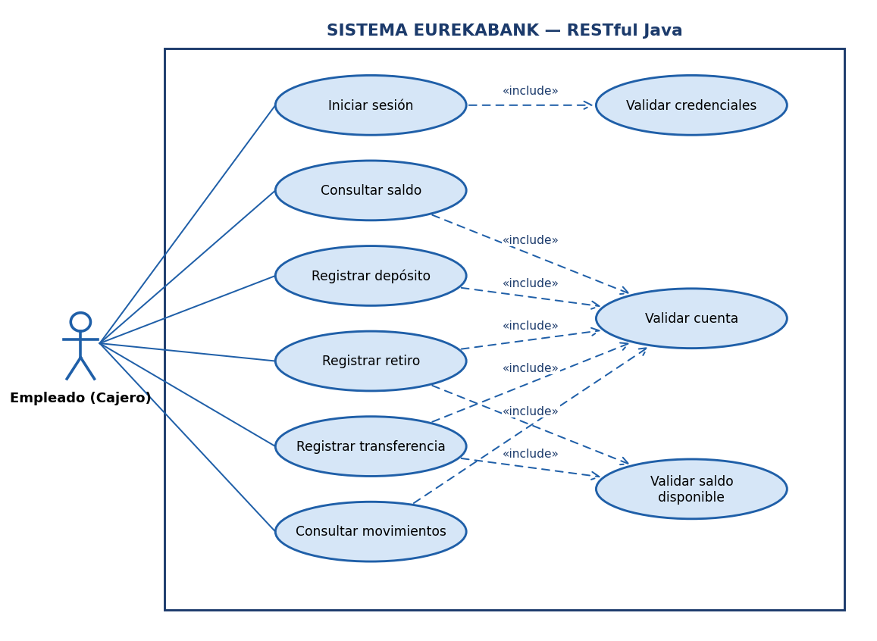
Ilustración 2. Diagrama de casos de uso del sistema

7.3 Condiciones del entorno
El sistema opera en una red local (o VPN) bajo el modelo cliente-servidor. El servidor de aplicaciones y el motor MySQL / MariaDB se ejecutan en la misma máquina; los clientes pueden ejecutarse en esa máquina o en otras de la misma red indicando la IP y el puerto del servidor. El cliente móvil se ejecuta en un emulador o en un dispositivo Android conectado a la misma red.

7.4 Características de los usuarios
Tabla 4. Usuario final
Tipo de usuario | Empleado (cajero)
Formación | No requerida; conocimientos básicos de operaciones bancarias.
Habilidades | Manejo básico de interfaces gráficas, navegador web, consola y aplicaciones móviles.
Actividades | Iniciar sesión y registrar o consultar operaciones sobre las cuentas de los clientes.

7.5 Interfaces externas
La interfaz externa principal es la red: el servidor publica el API RESTful por HTTP y los cuatro clientes lo consumen. La segunda interfaz es la base de datos MySQL / MariaDB (eurekabank), a la que solo accede el servidor mediante JDBC (mysql-connector-j).

7.6 Restricciones
• Hardware: procesador Intel Core i3 10.ª generación o superior, 8 GB de RAM y tarjeta de red.
• Sistema operativo Windows 11 para el servidor y los clientes de escritorio y consola; Android 7.0 (API 24) o superior para el móvil.
• Los diagramas UML y el modelo de datos se elaboran con SAP PowerDesigner 16.5.
• El servidor se programa en Java (JDK 8 – 17) con Apache NetBeans 21.
• El servidor de aplicaciones es Payara Server 5 y la tecnología de servicios es Servicio web RESTful con JAX-RS (Jersey, Jakarta EE 8).
• La base de datos es MySQL (MariaDB 12) instalada localmente.
• Todos los clientes con interfaz gráfica comparten el mismo tema visual (morado, verde neón y naranja).

7.7 Suposiciones y dependencias
• Si el equipo no cumple el hardware indicado, el cliente adquiere el hardware o los requisitos se ajustan a su necesidad.
• Cualquier cambio de requisitos se solicita con 7 días laborables de anticipación y se refleja tanto en el desarrollo como en este documento.
• El sistema depende de que el motor MySQL / MariaDB esté disponible y de que la base eurekabank se haya creado con los scripts entregados.
• Para usar los clientes desde otra máquina debe existir conectividad de red (LAN o VPN) hacia la IP del servidor.

8. Especificación de Requerimientos

8.1 Requisitos comunes de las interfaces

8.1.1 Interfaces de usuario
La interfaz de los clientes gráficos consiste en ventanas o páginas con campos de texto, listas, tablas y botones, con una misma línea gráfica en escritorio, web y móvil. El cliente de consola presenta menús numerados y tablas en texto.

8.1.2 Interfaces de hardware
Tabla 5. Requisitos de interfaces de hardware
Nombre | Detalle | Características | Descripción
Monitor | Dispositivo de salida principal | 24", Full HD (1920 x 1080) | Muestra las pantallas de los clientes.
Teclado y mouse | Dispositivos de entrada | USB estándar | Permiten ingresar datos y navegar.
Computador | Servidor y clientes | Intel Core i3 10100 o superior, 8 GB RAM, SSD 256 GB | Ejecuta el servidor de aplicaciones, la BDD y los clientes.
Teléfono / emulador | Cliente móvil | Android 7.0 (API 24) o superior | Ejecuta la aplicación móvil.

8.1.3 Interfaces de software
Tabla 6. Interfaces de software
 | Detalle | Propósito
Sistema operativo | Windows 11 / Android | Plataforma del servidor y de los clientes.
Herramienta de desarrollo | Apache NetBeans IDE 21 | Construir el servidor y los clientes.
Diseño de diagramas | SAP PowerDesigner 16.5 | Diagramas UML y modelo conceptual, lógico y físico de datos.
Tecnología de servicios | Servicio web RESTful con JAX-RS (Jersey, Jakarta EE 8) | Exponer las operaciones del sistema.
Servidor de aplicaciones | Payara Server 5 5.2022.5 | Desplegar y ejecutar el servidor.
Base de datos | MySQL (MariaDB 12) | Almacenar empleados, clientes, cuentas y movimientos.
Cliente móvil | Android nativo (Java, Android Studio, SDK 24–36) | Aplicación para Android.

8.1.4 Interfaces de comunicación
Los cuatro clientes se comunican con el servidor por la red usando HTTP. El intercambio de datos se hace en JSON sobre los verbos HTTP GET y POST.
Tabla 7. Operaciones expuestas por el API RESTful
Operación / recurso | Entrada | Salida
GET /login?usuario=&clave= | usuario, clave (query) | JSON {"login": true|false}
GET /saldo/{cuenta} | cuenta (ruta) | JSON {"saldo": 6000.0}
POST /deposito | cuenta, importe (form) | JSON {"estado": 1} o {"error": "..."}
POST /retiro | cuenta, importe (form) | JSON {"estado": 1} o {"error": "..."}
POST /transferencia | cuentaOrigen, cuentaDestino, importe (form) | JSON {"estado": 1} o {"error": "..."}
GET /movimientos/{cuenta} | cuenta (ruta) | JSON [ {cuenta, nromov, fecha, tipo, accion, importe, ...} ]

Dirección del servicio en el equipo servidor: http://localhost:8080/WS_EurekaBank/webresources/coreBancario.

8.2 Requisitos funcionales

8.2.1 Objetivo general
El sistema "EurekaBank RESTful en Java con BDD local" permitirá a los empleados registrar y consultar de forma centralizada y segura las operaciones de las cuentas bancarias desde cuatro clientes, a través de un API RESTful que se apoya en una base de datos MySQL / MariaDB local.

8.2.2 Objetivos específicos
Tabla 8. Autenticar el acceso al sistema
OBJ-001 | Autenticar el acceso al sistema
Descripción | Validar las credenciales del empleado en el servidor antes de habilitar cualquier operación.
Importancia | Alta
Comentarios | —

Tabla 9. Registrar operaciones bancarias
OBJ-002 | Registrar operaciones bancarias
Descripción | Registrar depósitos, retiros y transferencias de forma atómica y consistente.
Importancia | Alta
Comentarios | Toda operación se ejecuta dentro de una transacción de base de datos.

Tabla 10. Consultar información de cuentas
OBJ-003 | Consultar información de cuentas
Descripción | Consultar saldos e historial de movimientos.
Importancia | Alta
Comentarios | —

Tabla 11. Consumo multicanal
OBJ-004 | Consumo multicanal
Descripción | Ofrecer las mismas funciones en consola, escritorio, web y móvil con el mismo servicio.
Importancia | Alta
Comentarios | —

8.2.3 Actores
Tabla 12. Actor Empleado
ACT-001 | Empleado (cajero)
Descripción | Persona que usa los clientes para atender las cuentas de los clientes del banco.
Comentarios | No accede directamente a la base de datos; todas sus acciones pasan por el servicio.

8.2.4 Lista de requisitos funcionales
Tabla 13. Lista de requisitos funcionales
Código | Requerimiento | Caso de uso | Actor
RF-01 | El sistema debe validar usuario y clave del empleado contra la base de datos. | Iniciar sesión | Empleado
RF-02 | El sistema debe devolver el saldo actual de una cuenta. | Consultar saldo | Empleado
RF-03 | El sistema debe registrar un depósito y actualizar el saldo de la cuenta. | Registrar depósito | Empleado
RF-04 | El sistema debe registrar un retiro solo si el saldo es suficiente. | Registrar retiro | Empleado
RF-05 | El sistema debe registrar una transferencia entre dos cuentas activas. | Registrar transferencia | Empleado
RF-06 | El sistema debe devolver el historial de movimientos de una cuenta. | Consultar movimientos | Empleado

8.2.5 Requisitos funcionales
Tabla 14. Iniciar sesión
RQF-001 | Iniciar sesión
Descripción | El sistema debe validar usuario y clave del empleado contra la base de datos.
Objetivo | OBJ-001
Importancia | Alta
Estado | Aprobado
Estabilidad | Alta
Comentarios | Disponible en los cuatro clientes.

Tabla 15. Consultar saldo
RQF-002 | Consultar saldo
Descripción | El sistema debe devolver el saldo actual de una cuenta.
Objetivo | OBJ-003
Importancia | Alta
Estado | Aprobado
Estabilidad | Alta
Comentarios | Disponible en los cuatro clientes.

Tabla 16. Registrar depósito
RQF-003 | Registrar depósito
Descripción | El sistema debe registrar un depósito y actualizar el saldo de la cuenta.
Objetivo | OBJ-002
Importancia | Alta
Estado | Aprobado
Estabilidad | Alta
Comentarios | Disponible en los cuatro clientes.

Tabla 17. Registrar retiro
RQF-004 | Registrar retiro
Descripción | El sistema debe registrar un retiro solo si el saldo es suficiente.
Objetivo | OBJ-002
Importancia | Alta
Estado | Aprobado
Estabilidad | Alta
Comentarios | Disponible en los cuatro clientes.

Tabla 18. Registrar transferencia
RQF-005 | Registrar transferencia
Descripción | El sistema debe registrar una transferencia entre dos cuentas activas.
Objetivo | OBJ-002
Importancia | Alta
Estado | Aprobado
Estabilidad | Alta
Comentarios | Disponible en los cuatro clientes.

Tabla 19. Consultar movimientos
RQF-006 | Consultar movimientos
Descripción | El sistema debe devolver el historial de movimientos de una cuenta.
Objetivo | OBJ-003
Importancia | Alta
Estado | Aprobado
Estabilidad | Alta
Comentarios | Disponible en los cuatro clientes.

8.3 Requisitos no funcionales
Tabla 20. Requerimiento no funcional Protocolo de arquitectura (REST)
RNF-001 | Protocolo de arquitectura (REST)
Descripción | El servidor debe exponer sus operaciones como API RESTful; los recursos se identifican por URL y responden JSON.
Importancia | Alta
Estado | Aprobado

Tabla 21. Requerimiento no funcional Especificación de software
RNF-002 | Especificación de software
Descripción | El servidor debe desarrollarse en Java (JDK 8 – 17).
Importancia | Alta
Estado | Aprobado

Tabla 22. Requerimiento no funcional Entorno de desarrollo
RNF-003 | Entorno de desarrollo
Descripción | El código fuente se construye con Apache NetBeans 21.
Importancia | Alta
Estado | Aprobado

Tabla 23. Requerimiento no funcional Servidor de aplicaciones
RNF-004 | Servidor de aplicaciones
Descripción | El servidor se despliega en Payara Server 5.
Importancia | Alta
Estado | Aprobado

Tabla 24. Requerimiento no funcional Persistencia
RNF-005 | Persistencia
Descripción | Los datos se guardan en MySQL (MariaDB 12); cada operación se ejecuta en una transacción (COMMIT/ROLLBACK).
Importancia | Alta
Estado | Aprobado

Tabla 25. Requerimiento no funcional Seguridad
RNF-006 | Seguridad
Descripción | Las operaciones solo están disponibles después de iniciar sesión; la clave se almacena cifrada con SHA-1.
Importancia | Alta
Estado | Aprobado

Tabla 26. Requerimiento no funcional Usabilidad y accesibilidad
RNF-007 | Usabilidad y accesibilidad
Descripción | Los clientes gráficos comparten la misma línea gráfica y muestran mensajes claros de éxito y error.
Importancia | Alta
Estado | Aprobado

Tabla 27. Requerimiento no funcional Mantenimiento
RNF-008 | Mantenimiento
Descripción | El sistema contará con esta ERS, la ECUD y una guía práctica de construcción y ejecución.
Importancia | Alta
Estado | Aprobado

8.4 Otros requerimientos

8.4.1 Restricciones de diseño
• Misma línea gráfica, paleta de colores y distribución en los clientes web, móvil y escritorio.
• El cliente de consola trabaja en modo texto con menús numerados y mensajes de color.
• Cada cliente indica en su título si es SOAP o REST para distinguirlos cuando se ejecutan al mismo tiempo.

8.4.2 Restricciones de hardware
• Procesador Intel Core i3 o superior.
• 8 GB de RAM o superior.
• Disco de 256 GB o superior.
• Windows 11 (servidor y clientes) y Android 7.0+ (móvil).

8.4.3 Atributos de calidad
• Fiabilidad: las operaciones son atómicas; ante cualquier error la base de datos vuelve al estado anterior.
• Portabilidad: cualquier cliente que hable HTTP/JSON puede consumir el servicio, sin importar su lenguaje.
• Seguridad: acceso solo con credenciales válidas y control de concurrencia sobre los saldos.
• Disponibilidad: el servicio está disponible mientras el servidor y la base de datos estén en ejecución.

9. Requisitos de Rendimiento
Cada operación de consulta o registro debe responder en menos de 2 segundos en una red local y el servidor debe atender a los cuatro clientes de forma simultánea.

9.1 Requisitos de interfaces externas

9.1.1 Interfaces de usuario
• Clientes gráficos (web, móvil y escritorio): campos para credenciales, cuenta, importe y cuenta destino; tablas para cuentas y movimientos; botones de acción y mensajes de resultado.
• Cliente de consola: menús numerados para iniciar sesión, consultar y registrar operaciones.

9.1.2 Interfaces de hardware
Pantalla (monitor o táctil) para mostrar la información y periféricos de entrada (teclado, mouse o pantalla táctil) para ingresar los datos.

9.1.3 Interfaces de software
• Sistema operativo: Windows 11 y Android.
• Navegador web: Chrome, Edge o Firefox.

9.1.4 Interfaces de comunicación
Los clientes y el servidor se comunican exclusivamente por HTTP con JSON sobre los verbos HTTP GET y POST.

9.1.5 Base de datos
La base de datos eurekabank (MySQL/MariaDB, puerto 3306) contiene las tablas Sucursal, Empleado, Usuario, Modulo, Permiso, Asignado, Cliente, Moneda, Cuenta, Movimiento, TipoMovimiento, Parametro, InteresMensual, CostoMovimiento, CargoMantenimiento, LOGSESSION y Contador. Se crea con Crea_BD.sql y se carga con Carga_Datos.sql; el usuario de pruebas MONSTER y sus cuentas en dólares se agregan con USUARIO_MONSTER_MYSQL.sql.
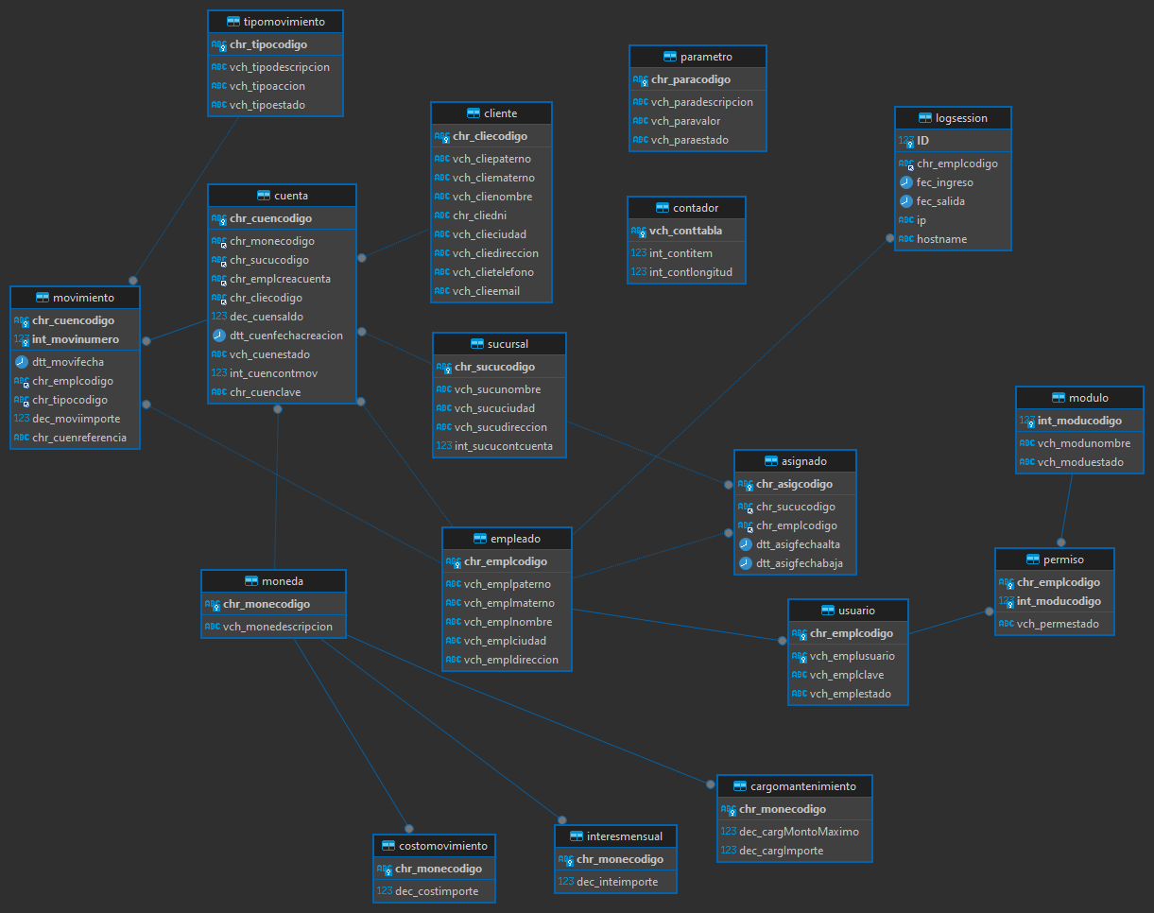
Ilustración 3. Modelo de datos de la base EurekaBank

RECOMENDACIONES
• Versionar los scripts de base de datos junto con el código para que todas las máquinas del grupo tengan el mismo esquema y datos de prueba.
• Mantener el contrato del servicio estable; si cambia una ruta o un JSON se deben actualizar los cuatro clientes.
• En una segunda fase agregar cifrado HTTPS y tokens de sesión para no enviar credenciales en cada petición.

CONCLUSIONES
• La especificación deja claro qué hace el sistema y cómo se reparte entre el API RESTful, la base de datos y los cuatro clientes.
• Centralizar las reglas de negocio y las transacciones en el servidor evita saldos inconsistentes entre canales.
• Los requisitos presentados corresponden a lo solicitado por el docente y sirven de base para la ECUD y la guía práctica.

BIBLIOGRAFÍA
• IEEE. (1998). IEEE Recommended Practice for Software Requirements Specifications (IEEE Std 830-1998).
• Pressman, R. S., & Maxim, B. R. (2019). Software Engineering: A Practitioner's Approach (9.ª ed.). McGraw-Hill.
• Erl, T. (2016). Service-Oriented Architecture: Analysis and Design for Services and Microservices (2.ª ed.). Prentice Hall.
• Oracle. (2024). Jakarta EE Tutorial — Web Services (JAX-WS y JAX-RS). https://jakarta.ee/learn/
• Payara Services. (2024). Payara Server Documentation. https://docs.payara.fish/
• Oracle. (2024). MySQL 8.0 Reference Manual. https://dev.mysql.com/doc/

